情報モラル啓発資料①（家庭啓発用） 〜フィルタリングサービス〜
別紙１
学校ＨＰや学校だより、学級通信等に、以下の資料をコピー＆ペーストして活用してください。編集可能なテキストと、そのまま貼り付けられる画像を以下に準備しています。テキストについては、必要に応じて内容を編集されて構いませんので、積極的に活用してください。
↓. 編集可能テキスト. ↓
『フィルタリングサービス』の導入を！
休日になると、スマートフォンやタブレット端末等に触れる時間が長くなります。フィルタリングサービスを利用して、子供たちが安全にインターネットの利用ができるようにサポートしましょう。
保護者の方がフィルタリングサービスを導入していない理由として、「○○（アプリやサービス名）が使えなくなるから嫌だ」と子供に言われたというものがよくあげられます。フィルタリングサービスは、「これは使わせてもいい」というものを保護者の方が選択をして個別に利用可能に設定することができます。また、保護者の方の端末でお子さんの利用状況を確認することもできます。フィルタリングサービスの主な機能を紹介します。
〜フィルタリングサービスの主な機能〜
○子供たちにとって有害な情報を含むサイトへのアクセスを禁止する。
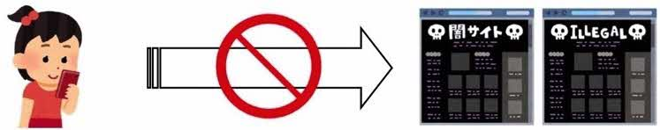

○曜日や時間帯ごとにインターネットやアプリの利用時間を制限する。

○有料アプリのインストールやアプリ内課金を禁止する。
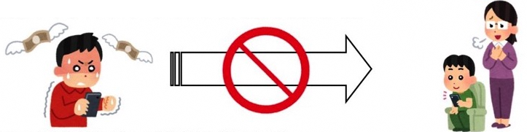
○ＳＮＳや掲示板などへの書き込みを禁止する。

○子供のインターネット利用状況を確認する。


↓ 画 像 ↓
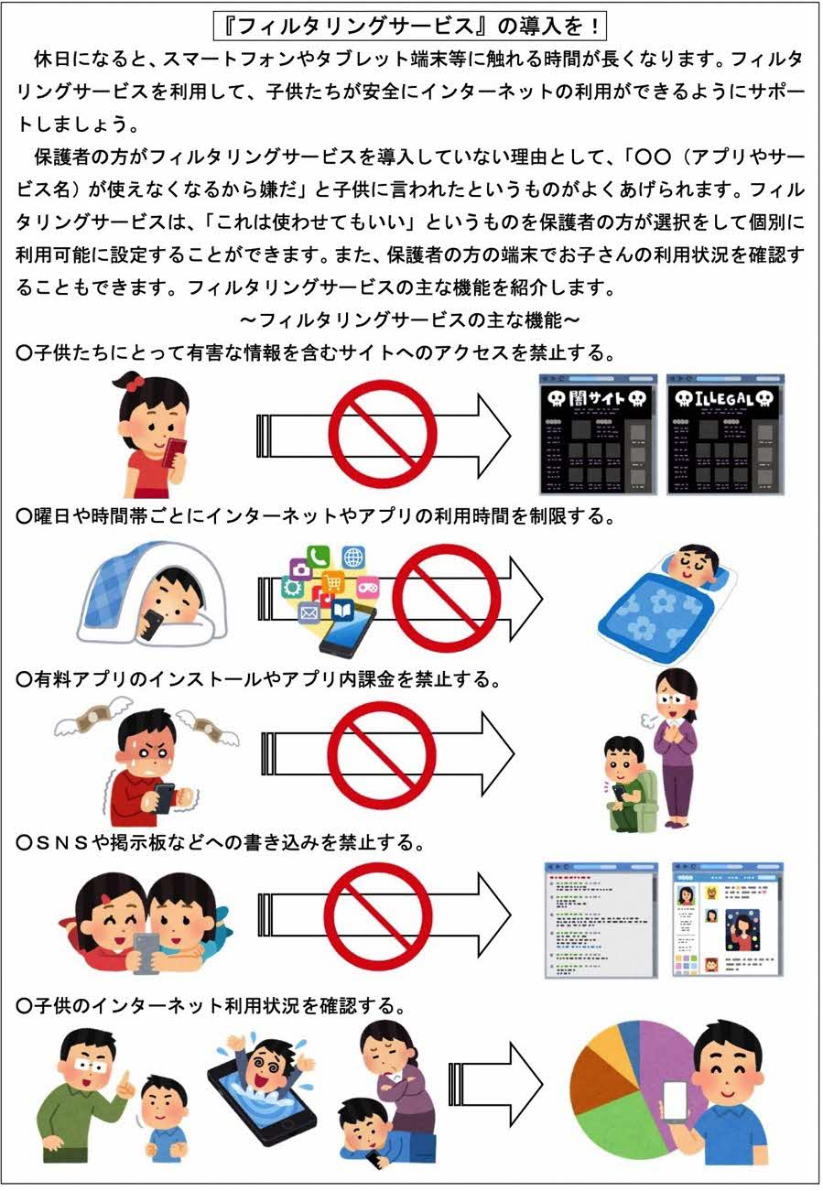
保護者の皆様へ
印刷用
子供たちの安全なインターネット利用のために
フィルタリングサービスの導入を
熊 本 県 教 育 委 員 会

